Лекция 3. Дальнейшее развитие астрономии

Улугбек
Улугбек (см. рис.) был внуком легендарного завоевателя Тимура. Но в отличие от деда, Улугбек не отличался воинственностью. Увлекало Улугбека совсем иное. Его призванием стала наука. Он всячески покровительствовал ученым, строил для школ (медресе) великолепные здания. Улугбек окружил себя знаменитыми в то время поэтами, врачами, историками. Он сам писал стихи и принял участие в составлении большого научного труда по истории главнейших стран Азии. Но основной привязанностью Улугбека была астрономия.
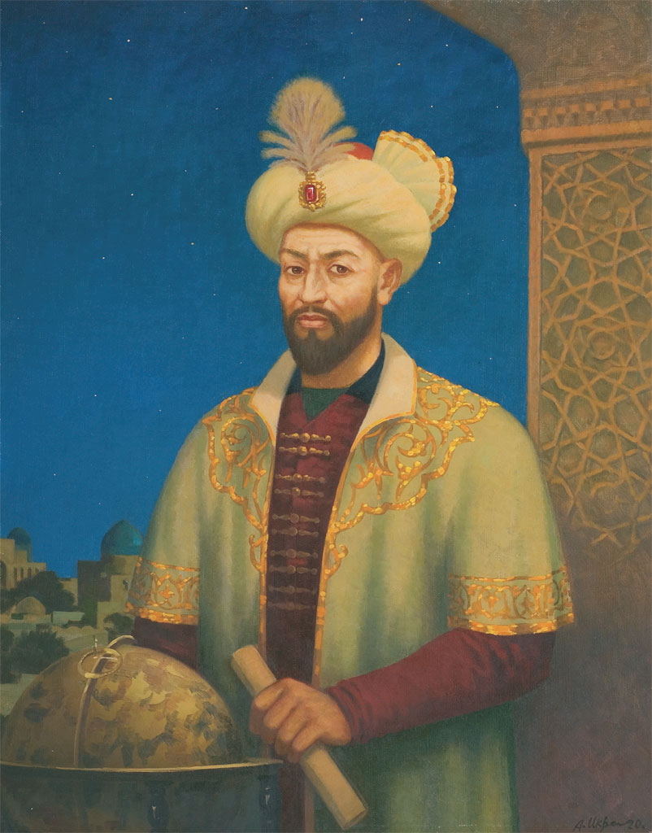
На окраине Самарканда Улугбек выбрал невысокий холм, на котором под его руководством была построена крупнейшая астрономическая обсерватория XV века.
Цилиндрическое трехэтажное здание обсерватории со множеством окон и помещений, достигавшее около 50 м в диаметре, имело мраморный цоколь и керамическую облицовку из яркой резной мозаики (см. рис.).

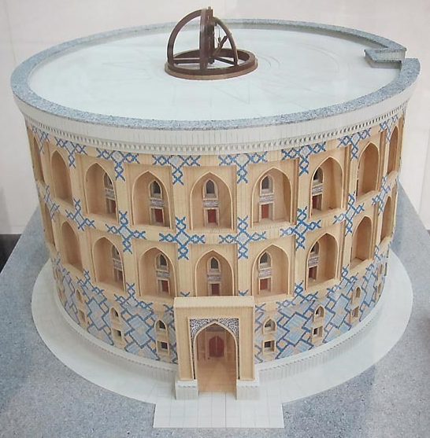

Внутренние помещения были оштукатурены и, по свидетельству очевидцев, на их стенах имелись изображения небесных сфер и «семи климатов». Холм, на котором была воздвигнута обсерватория, имел высоту 21 м, с крыши обсерватории (то есть с высоты 55 м) открывался широкий горизонт.
Здание обсерватории имело центральный широкий проем, расположенный по меридиану. В этом проеме и располагался главный угломерный инструмент обсерватории – исполинский секстант.
Даже у нас, привыкших к огромным размерам современных технических сооружений, секстант Улугбека вызывает изумление (см. рис.). Дуга секстанта имеет радиус 40,2 м. В ее центре в верхней части здания был укреплен основной диоптр. По самой дуге секстанта на специальных бронзовых рельсах наблюдатель передвигал визирные инструменты, с помощью которых фиксировалось направление на небесное светило. При наблюдениях Солнца помещение секстанта полностью затемнялось, превращаясь, таким образом, в огромную камеру-обскуру. Луч Солнца, пройдя через основной диоптр, давал «зайчик» на специальном белом диске, перемещавшемся на дуге секстанта. По положению тележки с этим диском измерялась полуденная высота Солнца.
Дуга секстанта Улугбека, собственно, состоит из двух параллельных дуг, выложенных из жженого кирпича и облицованных сверху мрамором. Расстояние между ними составляет 51 см. Вдоль каждой из дуг врезаны пазы шириной 26 мм и глубиной 15 мм, в которых, видимо, укреплялись бронзовые рельсы. Расстояния между градусными делениями на дуге инструмента равны 70,2 см. Эти деления отмечены поперечными пазами, с помощью которых, вероятно, закреплялись тележки с подвижными визирами. По бокам дуг шла лестница для наблюдателя.

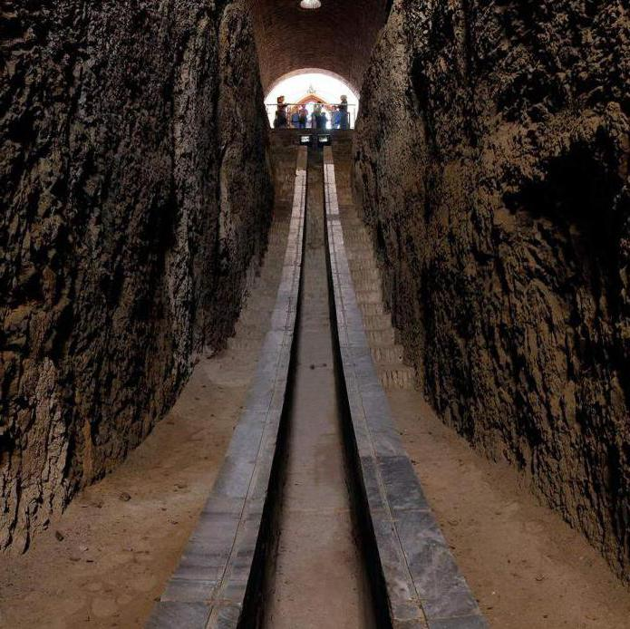

Как показали измерения, выполненные в 1941 Году В. П. Щегловым, точность расположения по меридиану главного инструмента обсерватории Улугбека была очень высокой – ошибка по азимуту оказалась близкой всего к 10 минутам дуги!
Наряду с основным инструментом Улугбек и его сотрудники при астрономических наблюдениях использовали небольшие переносные угломерные приборы. Что же нового в астрономию внесла обсерватория Улугбека?
Исполинские размеры основного инструмента, отличное качество его изготовления, а также высокое искусство самаркандских астрономов позволили им с максимально возможной для того времени точностью измерить важнейшие астрономические величины – наклон эклиптики к экватору, продолжительность года и другие. На короткий срок обсерватория Улугбека сделалась астрономической столицей мира. Слава Улугбека перешагнула границы Азии и на гравюрах XVII века мы видим Улугбека в окружении немногих самых знаменитых астрономов мира.
Основным трудом обсерватории Улугбека считаются «Новые астрономические таблицы» («Зидж Гурагони»), которые содержат каталог 1018 звезд. В этом труде излагаются также различные системы летосчисления, основы сферической и практической астрономии, теория затмений и движения планет и ряд других сведений. Книга Улугбека неоднократно переиздавалась в различных странах, что неудивительно, так как она представляла собою астрономическую энциклопедию XV века. Измеренные Улугбеком положения звезд отличались от тех, которые были даны в древних каталогах Тимохариса и Гиппарха. Объяснялось это не только ошибками древних наблюдателей и другими причинами, но в некоторых случаях и реальными перемещениями звезд в пространстве.
Обсерватория Улугбека была высшим достижением в области астрономии всего мусульманского Востока. О самом Улугбеке великий узбекский поэт Алишер Навои писал так: «Султан Улугбек, потомок хана Тимура, подобного которому мир еще не знал. Все его сородичи ушли в небытие. Кто о них вспоминает в наше время? Но Улугбек протянул руку к наукам и добился многого. Перед его глазами небо стало близким и опустилось Вниз».
Николай Коперник
Официально считается, что представления о гелиоцентрической системе мира впервые зародились в Европе в эпоху Возрождения. Согласно ей, Солнце занимает центральное положение, а планеты обращаются вокруг нее. Однако эту идею можно встретить у самых разных племен, находящихся на различных, даже начальных стадиях развития. Например, догоны (представители одного из африканских племен) полагают, что Солнце находится в центре Вселенной и является неподвижным небесным телом, а Земля вращается вокруг него и вокруг своей оси, сделанной из железа.
Среди ученых Европы впервые эту идею можно обнаружить в трудах античного ученого, астронома и математика Аристарха Самосского (ок.320 до н. э. – 250 до н. э.). Он полагал, что Земля вращается вокруг своей оси и вокруг Солнца, причем утверждал, что и Солнце, и планеты находятся на очень большом расстоянии от Земли.
Достижения Аристарха Самосского не получили распространения и были забыты. Только через восемнадцать столетий теория о центральном положении Солнца, а не Земли снова была высказана польским ученым Николаем Коперником (1473–1543) (см. рис.).
Коперник родился в Торне (Польша) в семье купца. Когда Николаю было девять лет, его отец умер и о мальчике стал заботиться брат матери, каноник Ватцельрод. В 1491 году в возрасте восемнадцати лет Николай поступил в Краковский университет, где изучал богословие, медицину, математику и другие науки.
После окончания университета Коперник отправился в путешествие по Европе. Он посещал города Германии и Италии и слушал лекции в учебных заведениях. Некоторое время Николай жил в Риме, где сам читал лекции в университете.
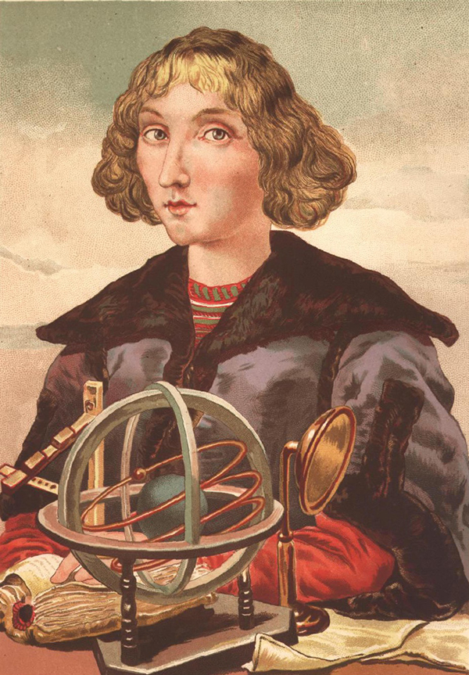

В 1503 году он вернулся в Краков и жил здесь до 1510 года, читая лекции в университете и выполняя астрономические наблюдения. Затем ученый переселился из шумного университетского города в маленький городок Фрауенбург, находящийся на берегу реки Вислы. В нем он и жил все последующие годы, являясь каноником католического костела. Коперник разработал проект, согласно которому в Польше была введена новая монетная система, а также создал гидравлическую машину, благодаря которой во все дома города начала регулярно поступать вода.
В свободное время он бескорыстно лечил больных города и близлежащей округи и занимался астрономическими наблюдениями.
Коперник был одаренным астрономом, но что касается практики, то его намного превосходили даже арабские астрономы, жившие на много веков раньше. Однако дело было в том, что он не имел подходящих условий для ведения наблюдений, а те немногие инструменты, которые находились в его распоряжении, он изготавливал своими руками.
Много времени Коперник уделял изучению теоретических трудов ученых античной Греции. Особенно его интересовали работы Птолемея, точнее, тот том, в котором греческий астроном описал геоцентрическую систему мира. Коперник пришел к выводу, что она слишком сложна и искусственна и в действительности Луна, Солнце, Земля и остальные планеты подчиняются другой системе. Перечитывая сочинения Никиты Сиракузского, Филолая и других философов, он сделал вывод, что центральное положение должна занимать не Земля, а Солнце (см. рис.). Приняв за центр Вселенной Солнце, Коперник смог объяснить движение планет и явления, видимые с Земли, которые не вписывались в систему Птолемея. Однако он так и не отказался от таких понятий, как эпициклы и деференты.

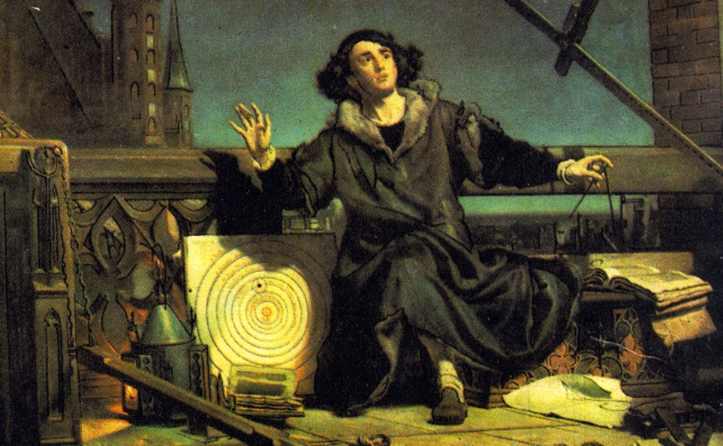

Результаты всех своих исследований, на которые ученый потратил тридцать лет, он описал в своем единственном сочинении под названием «Об обращениях небесных сфер». Оно было издано в Регенсбурге под наблюдением ученика Коперника, Ретикуса, и посвящено Папе Павлу III. Перед смертью Коперник смог увидеть свою книгу, которая являлась результатом трудов всей его жизни.
Сочинение включает в себя шесть частей. В первой части приводятся доказательства шарообразности Земли и мира, объясняются правила решения прямоугольных и сферических треугольников. Вторая часть содержит основания сферической астрономии и правила вычисления видимых положений звезд и планет на небесном своде. Третья часть посвящена понятию предварения равноденствий (прецессии). В следующей части говорится о спутнике Земли – Луне. В пятой части описываются планеты, а в шестой – причины изменения широт планет.
Книга противоречила общепринятой теории, которую разделяла католическая церковь. Однако Коперник не подвергался гонениям со стороны власти, возможно потому, что долгое время он жил тихо и уединенно и издал свой труд, будучи уже старым человеком. Остаток жизни ученый прожил спокойно, умер и был похоронен в своем родном городе Торне, в костеле Св. Яна.
В 1616 году, через 73 года после издания книги и смерти Коперника, католическая церковь объявила ее еретической и запретила читать и распространять. Только в 1828 году этот запрет был снят. Вскоре после этого Копернику поставили памятник в столице Польши, Варшаве, а затем в городах, где он родился, жил и издал свой труд: Кракове, Торне и Регенсбурге. В 1854 году сочинение «Об обращении небесных сфер» было переиздано в Варшаве на двух языках: польском и латинском.
Однако Коперник все же предполагал наличие у Вселенной центра, в который помещал Солнце. Этот недостаток в теории предстояло исправить другим.
Джордано Бруно
Одним из активных защитников теории Коперника стал Джордано Бруно (1548–1600) (см. рис.).

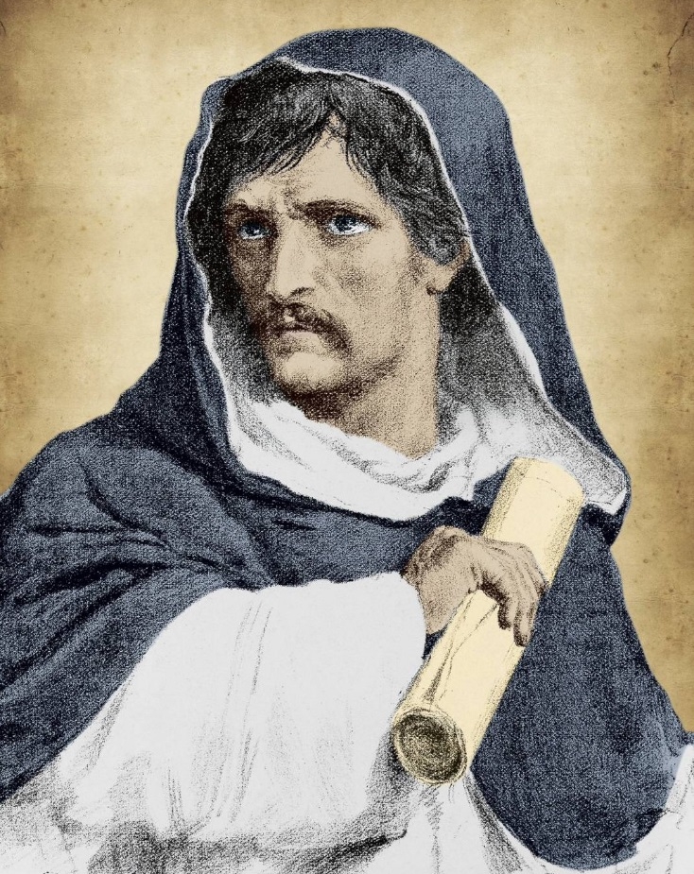

Бруно родился в Италии, в городе Ноле. В 1568 году в возрасте двадцати лет Джордано вступил в Доминиканский орден, но пробыл там недолго. Вскоре он стал высказывать сомнения, касающиеся пресуществования и непорочного зачатия Девы Марии, за что был объявлен еретиком. Чтобы спастись, Бруно был вынужден покинуть орден и в 1576 году бежать из страны.
Несколько лет он провел в странствиях по Европе. В 1577 году Джордано жил в Женеве, затем переехал на юг Франции, в Тулузу, а затем в Париж, где читал лекции.
После отъезда из Франции он почти два года жил в Лондоне.
Уехав из Лондона, Бруно вновь отправился в путешествие. Некоторое время он жил в Париже, затем переехал в Марбург, но там его лишили права читать лекции, и он отправился в Виттенберг. В этом городе он прожил с 1586 по 1588 год, читая лекции, затем побывал в Праге, Гельмштадте, Франкфурте-на-Майне и Цюрихе и в 1592 году вернулся на родину, в Италию, но прожил там всего несколько месяцев. В том же году в Венеции он был схвачен инквизицией, а через год перевезен в Рим, где был заключен в тюрьму на семь лет.
На протяжении этого времени его убеждали отказаться от своих взглядов, как от ошибочных. Однако Бруно был непреклонен и продолжал придерживаться тех идей, которые он высказывал в своих многочисленных лекциях и излагал в сочинениях. В 1600 году, 17 февраля, Джордано Бруно был сожжен в Риме, на площади Кампо деи Фиори, по обвинению в нарушении монашеского обета и в еретических убеждениях.
Бруно написал множество сочинений. Наиболее важными из них считаются «О причине, начале и едином» и «О бесконечной Вселенной и мирах», написанные Бруно в 1584 году в Венеции, а также стихотворение «О небесных телах, безмерности и неправильности во Вселенной и мирах» и трактат «О единице, числе и фигуре», появившиеся в 1591 году во Франкфурте. Известно, что Бруно одним из первых стал публично высказываться в поддержку идей Коперника о центральном положении Солнца, а не Земли. Кроме того, он утверждал, что Вселенная бесконечна.
На некоторое время о Бруно и его сочинениях забыли. Но затем немецкий писатель и философ Ф. Г. Якоби (1743–1819) написал труд «Записки об учении Спинозы», в котором, помимо прочего, рассмотрел главные сочинения итальянского мыслителя. Затем появилась поэма «Бруно», сочиненная немецким философом Ф. В. Шеллингом (1775–1854). Почти через 300 лет на месте казни появился памятник Бруно, которого сегодня считают мучеником за свободу научных убеждений.
Тихо Браге
Говоря о становлении и развитии астрономии, нельзя не упомянуть о таком известном ученом, как Тихо Браге (1546–1601) (см. рис.). Он родился в 1546 году в семействе датского дворянина.
На тринадцатом году жизни по настоянию своего дяди Тихо поступил в Копенгагенский университет, где успешно изучал риторику и философию, готовя себя к политической карьере. Однако необычное небесное явление изменило его первоначальные планы. В 1560 году произошло частное солнечное затмение и Тихо мог убедиться, что все его фазы наступали почти точно по предсказаниям календаря. Юноша был настолько поражен этим научным предвидением, что решил сам посвятить свою жизнь изучению тех законов, которые управляют движением небесных светил. От изучения гуманитарных наук Тихо перешел к математике и астрономии. Деньги, которые ему посылал дядя для развлечений, Тихо употреблял на покупку книг и угломерных астрономических инструментов. Уже в 1563 году, 17-летним юношей Тихо приступил к первым самостоятельным астрономическим наблюдениям. Три года спустя он отправился в путешествие по Германии, посетил Виттенберг, Базель и другие научные центры. Здесь он встречался с известными астрономами и тут же в Германии он соорудил огромный квадрант радиусом 6 метров, а также начал постройку громадного небесного глобуса поперечником в 1,5 метра.

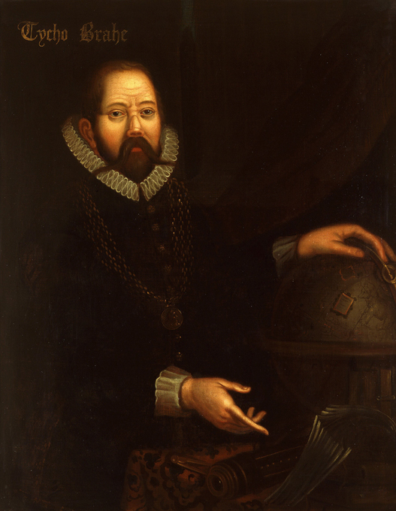

Неожиданное происшествие на время прервало научные занятия Тихо. В Ростоке во время пирушки Тихо вступил в спор с неким Мандерупиусом по поводу доказательства одной математической теоремы. Жаркая дискуссия закончилась дуэлью, во время которой противник Тихо отсек ему шпагой большую часть носа. С тех пор будущий великий астроном носил серебряный протез. Рассказывают, что этот искусственный нос постоянно отклеивался и Тихо был вынужден постоянно возить с собой коробочку с цементом и часто приклеивать себе нос.
По возвращении в Данию в 1570 году Тихо увлекся алхимией и, казалось, навсегда позабыл астрономию. Но снова неожиданное небесное явление заставило Тихо, и на этот раз уже окончательно, посвятить свою жизнь звездам. В ноябре 1572 года в созвездии Кассиопеи вспыхнула новая звезда, достигшая яркости Юпитера. Тихо измерял ее угловое расстояние от других обычных звезд. Он установил, что суточное вращение Земли на положение таинственной звезды никак не влияет. Отсюда Тихо сделал вывод, что новая звезда значительно дальше Луны. Год спустя Тихо написал трактат о Новой 1572 года, а в 1574 году его пригласили в Копенгагенский университет для чтения лекций по астрономии.
В 1576 году в жизни Тихо Браге произошло важное событие. Датский король Фридрих II отвел Тихо остров Гвен вблизи берегов Швеции и отпустил значительные средства для строительства крупной обсерватории на этом острове. Кроме того, для поощрения Тихо король назначил ему крупную пенсию и подарил имение в Норвегии.
Обрадованный неожиданной поддержкой Тихо уже в мае 1576 года развернул на острове Гвен крупное строительство. К 1584 году в распоряжении Тихо были две большие обсерватории. Они мало походили на современные обсерватории, а скорее напоминали роскошные, богатые замки. Один из них Тихо назвал Ураниборгом (то есть «замком Урании», богини астрономии), второй получил наименование Стьернеборг («звездный замок»).
Ураниборг стоял на холме в центре острова и был со всех сторон окружен живописным садом. Внутри замка размещались четыре обсерватории, лаборатории, типография, жилые помещения и даже тюрьма (см. рис.). Внутри посетитель любовался гобеленами, картинами и статуями великих людей. В Стьернеборге обсерватории были расположены под землей, чтобы защитить находившиеся там инструменты от нежелательных внешних воздействий (например, ветра).

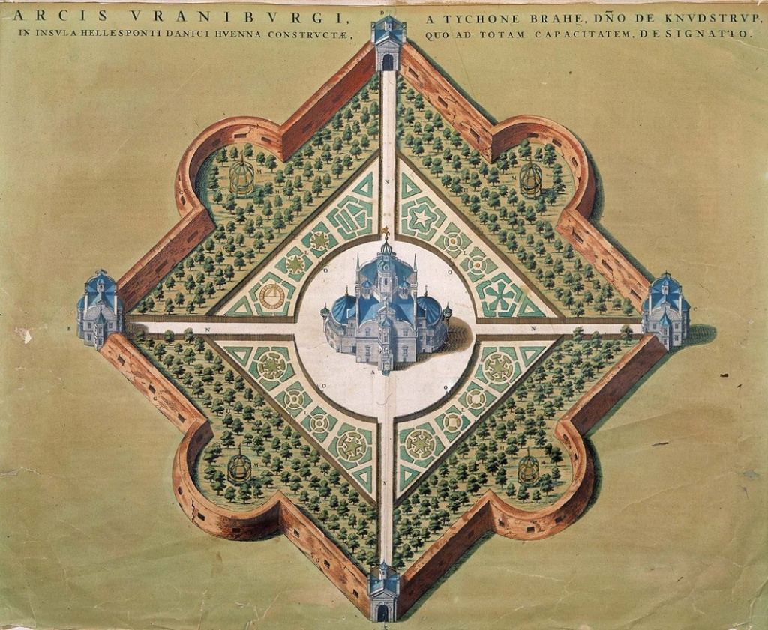

На острове Гвен находились также мастерские, где под руководством Тихо изготовлялись изумительные по своей точности астрономические угломерные инструменты. Они уступали по размерам главному инструменту Самаркандской обсерватории, но тщательность их изготовления (почти все они были металлическими) и, особенно, градуировки позволили Тихо достичь максимальной для его эпохи точности наблюдений, – ошибка в определении координат звезд в среднем не превосходила одной минуты дуги.
Тихо был первым из астрономов, кто стал учитывать рефракцию – кажущееся смещение небесных светил с их истинного положения на небесной сфере благодаря преломлению световых лучей в земной атмосфере. На известной гравюре XVI века Тихо Браге изображен во время наблюдений на шестиметровом стенном квадранте (см. рис.).
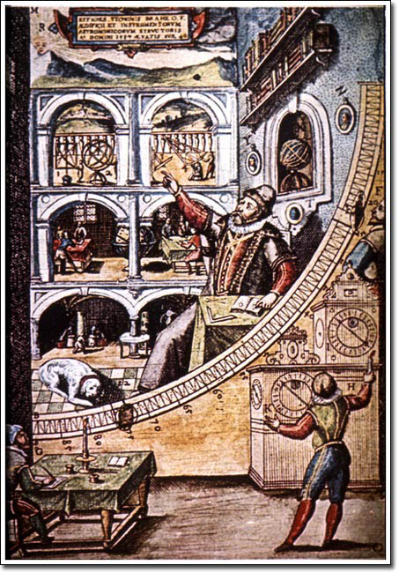
Один из помощников (справа от Тихо) фиксирует положение визира на дуге квадранта, другой записывает данные наблюдений, третий следит за показаниями часов.
Двадцать один год продолжалась научная деятельность Тихо на острове Гвен. Ему удалось открыть новые неправильности в движении Луны, одна из которых вызвана перемещением плоскости лунной орбиты в пространстве. Он составил новые солнечные и планетные таблицы, более точные, чем те, что были до тех пор. Замечателен звездный каталог, на составление которого Тихо затратил 7 лет. По количеству звезд он уступал каталогам Улугбека или Гиппарха – в нем дана перепись всего 777 звезд. Но зато координаты этих звезд Тихо измерил с точностью несравненно большей, чем его предшественники. В начале XVII века Байер использовал каталог Тихо для составления первого подробного звездного атласа. Ко всему сказанному следует добавить, что Тихо заново перемерил основные астрономические постоянные и его результаты остались лучшими в дотелескопической астрономии.
Тихо Браге предложил свою гео-гелиоцентрическую модель мира (см. рис.): все планеты, кроме Земли, вращаются вокруг Солнца, а Солнце вращается вокруг неподвижной Земли. Эта теория получила некоторую известность и в течение нескольких десятилетий служила своеобразным прикрытием для тех астрономов, кто не решался открыто признать правоту Коперника.
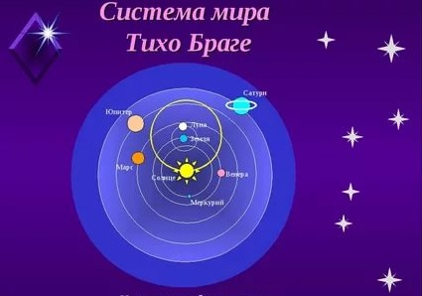

В 1597 году Тихо Браге был вынужден навсегда покинуть Данию. Он попробовал обосноваться в Праге, где нашел себе покровителя в лице императора Рудольфа II. Но Пражская обсерватория, куда Тихо перевез часть своих инструментов, ни в какое сравнение не могла идти с Ураниборгом. Правда, здесь у Тихо Браге появился молодой помощник, бедный юноша по имени Иоганн Кеплер – один из будущих основоположников новой астрономии. Но никаких новых открытий в Праге Тихо не сделал. Дух его был надломлен и в 1601 году после мучительной болезни Тихо Браге скончался.
На его могильном памятнике есть надпись – «Я жил недаром». Рассказывают, что, чувствуя приближение смерти, Тихо говорил так о себе своим близким. Тихо Браге был величайшим наблюдателем в дотелескопический период развития астрономии. Он достиг максимума того, что мог дать невооруженный глаз для угловых измерений на небе. Наблюдения Тихо Браге послужили той экспериментальной основой, опираясь на которую Иоганн Кеплер открыл свои знаменитые законы движения планет.
Кеплер
Следующим человеком, оказавшим огромное влияние на развитие астрономии, стал Иоганн Кеплер (1571–1630) (см. рис.).
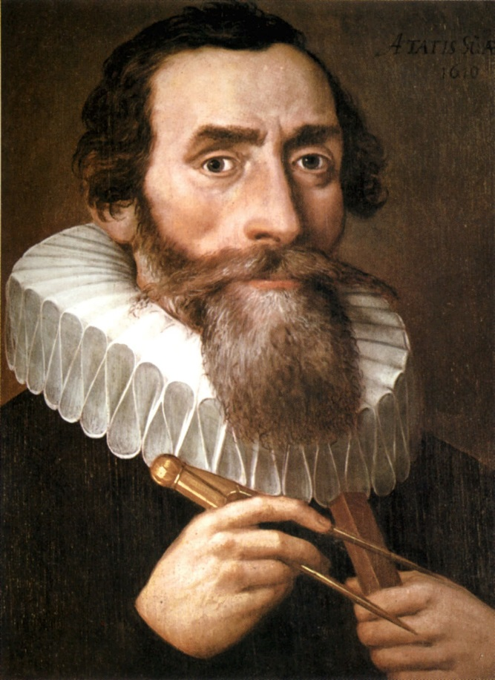

Этот выдающийся ученый, которого сегодня называют одним из величайших астрономов всех веков и народов и основателем теоретической астрономии, прожил тяжелую жизнь. Гёте написал о нем такие строки: «Когда историю жизни Кеплера сопоставляешь с тем, кем он стал и что он сделал, радостно удивляешься и при этом убеждаешься, что истинный гений преодолевает любые препятствия».
Иоганн Кеплер появился на свет в Вюртемберге недалеко от Вейля в бедной семье. Несчастья преследовали его с самого рождения: в детстве он много болел, чуть не умер от оспы. Иоганн рано потерял отца и был вынужден сам зарабатывать на хлеб. Некоторое время он прислуживал постояльцам в трактире, и только благодаря счастливой случайности у него появилась возможность учиться. Кеплер поступил в университет, где из всех наук больше всего интересовался математикой и астрономией.
Успешно окончив университет, очень скоро, в 1591 году, он получил звание магистра в Тюбингене, а в 1594 году, в возрасте 23 лет, Кеплер уже был профессором в Граце. В этом же городе позднее он написал работу под названием «Progromus dissertationem cosmographicarum», в которой защищал теорию Коперника. Данным трудом он привлек к себе внимание многих ученых, в том числе астрономов того времени. Однако церковь тоже заинтересовалась его сочинением, вскоре его обвинили в протестантизме, велели оставить службу и покинуть Грац.
В 1600 году Кеплер по приглашению Тихо Браге приехал в Прагу, где выполнял обязанности ассистента знаменитого астролога. После его смерти ученый был назначен императорским математиком. Кроме того, от учителя ему достались в наследство записки, в которых тот излагал свои наблюдения, сделанные на острове Гвен. Внимательно изучив их, Кеплер открыл два первых закона движения планет вокруг Солнца. Первый закон гласит, что каждая планета движется по эллипсу, в одном из фокусов которого находится Солнце. Во втором говорится о том, что радиус-вектор планеты в равные промежутки времени описывает равновеликие площади.
Находясь в Праге, Кеплер успел издать свои сочинения «Astronomia Nova» (1609) и «Dioptrece» (1611). Кроме того, он изложил свои мысли о таком явлении, как рефракция, изобрел простейшую зрительную трубу и проводил наблюдения за кометой Галлея.
Однако проблемы личного плана мешали ему продолжить исследования. Сначала оба его ребенка от первого брака умерли от менингита, затем скончалась и жена. Кеплер женился во второй раз, но из семи детей в живых остались четверо. После отречения Рудольфа II от власти и его отказа от Чехии в пользу брата Матвея в 1611 году Кеплер перестал получать средства на научные исследования и был вынужден составлять гороскопы и календари.
Вскоре судьба опять улыбнулась ученому: ему предложили место профессора в Линце. Там у него вновь появилась возможность заниматься научными исследованиями: он составил Рудольфовы таблицы, которые впоследствии в течение целого века применялись для вычисления положения планет.
Однако вскоре Кеплеру снова пришлось покинуть город. Дело в том, что его мать, которая занималась астрологией, в 1615 году была арестована по обвинению в колдовстве. В течение шести последующих лет продолжался процесс. Кеплеру удалось спасти ее от казни, но о карьере профессора можно было забыть.
Рудольф II задолжал ему более 29 тысяч флоринов жалованья, которое Кеплер никак не мог получить. Новый император Римской империи, Матвей, отдал приказ магистратам городов расплатиться с долгами своего брата. Кеплер добросовестно объезжал город за городом, но смог собрать только небольшую сумму. Он умер в нищете и оставил своей жене и детям в наследство только старый камзол, две рубашки и несколько медных монет. Его похоронили в Регенсбурге, на кладбище Св. Петра. На его надгробном камне высечена эпитафия, которую при жизни сочинил сам Кеплер: «Прежде я измерял небеса, теперь меряю подземный мрак; ум мой был даром неба, а тело мое, преобразившись в тень, покоится в земле». В 1808 году в том же городе Кеплеру был поставлен памятник. В честь Кеплера названа малая планета – 1134Kepler.
После ученого осталось 57 вычислительных таблиц, 27 печатных работ, почти каждая из которых включала по несколько томов, а также большое количество рукописей.
Кеплер интересовался и давно забытой к этому времени теорией гармонии сфер или как он сам ее называл, гармонией мира.
Около тридцати лет он собирал и изучал материалы, касающиеся этой темы, и в 1619 году издал труд «Гармония мира», который и сегодня не потерял актуальности и продолжает вызывать интерес астрономов. В нем ученый писал о соотношении между расстояниями планет и музыкальными тонами, а также сформулировал третий закон Кеплера.
Кроме того, Кеплер предположил, что существует связь между пятью правильными многогранниками и шестью открытыми к тому времени планетами Солнечной системы. Согласно этому предположению, в сферу орбиты Сатурна можно вписать куб, в который вписывается сфера орбиты Юпитера. В неё, в свою очередь, вписывается тетраэдр, описанный около сферы орбиты Марса.
В сферу орбиты Марса вписывается додекаэдр, к который вписывается сфера орбиты Земли. А она описана около икосаэдра, в который вписана сфера орбиты Венеры. Сфера этой планеты описана около октаэдра, в который вписывается сфера Меркурия.
Такая модель Солнечной системы получила название «Космического кубка» Кеплера (см. рис.).

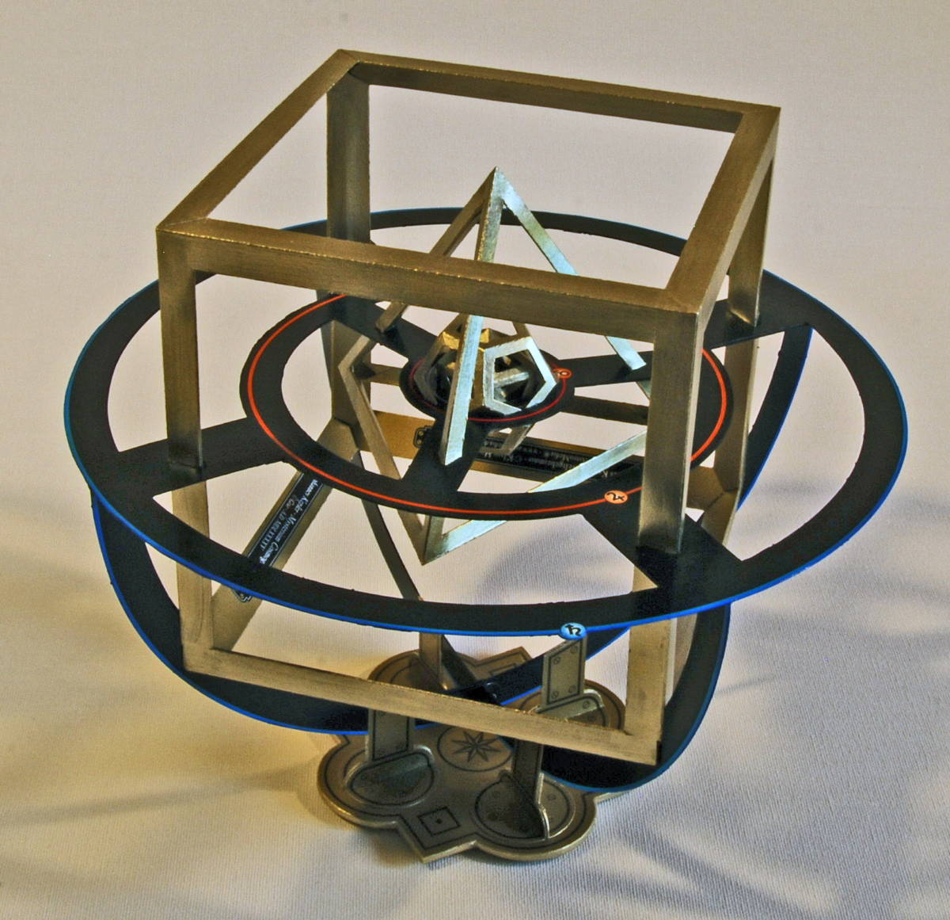

Результаты своих вычислений учёный опубликовал в книге «Тайна мироздания». Он считал, что тайна Вселенной раскрыта.
Год за годом он уточнял свои наблюдения, перепроверял данные коллег, но, наконец, нашёл в себе силы отказаться от заманчивой гипотезы.
Однако её следы просматриваются в третьем законе Кеплера, где говорится о кубах средних расстояний от Солнца.
Сегодня можно с уверенностью утверждать, что расстояние между планетами и их число никак не связаны с многогранниками. Конечно, структура Солнечной системы не является случайной, но истинные причины, по которым она устроена так, а не иначе, до сих пор не известны.
Галилей
Следующим выдающимся астрономом, нашедшим новые доказательства гелиоцентрической системы мира, стал Галилео Галилей (1564–1642) (см. рис.).
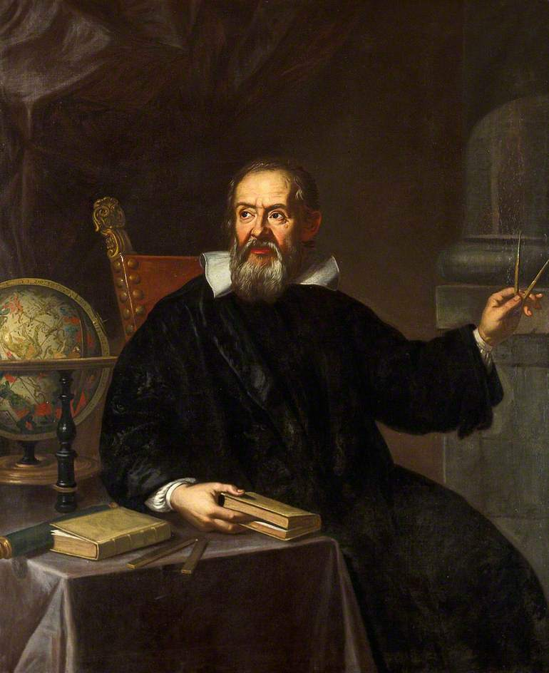

Он явился основателем нового направления в астрономии: телескопической астрономии.
Трудно сказать, кто первый изобрел телескоп. Бесспорно, однако, что в самом начале XVII века в Голландии почти одновременно об изобретении подзорной трубы заявили три оптика – Липперсгей, Meциус и Янсен. К концу 1608 года первые подзорные трубы были изготовлены и слухи об этих новых оптических инструментах быстро распространились по Европе.
В Падуе в это время уже пользовался широкой известностью Галилео Галилей, профессор местного университета, красноречивый оратор и страстный сторонник учения Коперника. Услышав о новом оптическом инструменте, Галилей решил собственноручно построить подзорную трубу.
Этот первенец телескопической техники давал увеличение всего в три раза. Позже Галилею удалось построить более совершенный инструмент, увеличивающий в 30 раз. И тогда, как пишет Галилей, «оставив дела земные, я обратился к небесным».
7 января 1610 года навсегда останется памятной датой в истории человечества. Вечером этого дня Галилей впервые направил построенный им телескоп на небо. Он увидел то, что предвидеть заранее было невозможно. Луна, испещренная горами и долинами, оказалась миром, сходным хотя бы по рельефу с Землей. Планета Юпитер предстала перед глазами изумленного Галилея крошечным диском, вокруг которого обращались четыре необычные звездочки – его спутники. Картина эта в миниатюре напоминала Солнечную систему по представлениям Коперника. При наблюдениях в телескоп планета Венера оказалась похожей на маленькую Луну. Она меняла свои фазы, что свидетельствовало о ее обращении вокруг Солнца. На самом Солнце (закрыв глаза темным стеклом) Галилей увидел черные пятна, опровергнув тем самым общепринятое учение Аристотеля о «неприкосновенной чистоте небес». Эти пятна смещались по отношению к краю Солнца, из чего Галилей сделал правильный вывод о вращении Солнца вокруг оси.
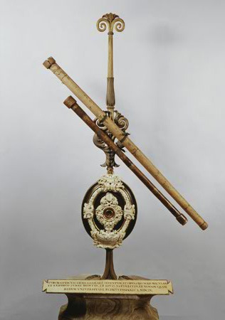
В темные прозрачные ночи в поле зрения галилеевского телескопа было видно множество звезд, недоступных невооруженному глазу. Некоторые туманные пятна на ночном небе оказались скопищами слабо светящихся звезд. Великим собранием скученно расположенных звездочек оказался и Млечный Путь – беловатая, слабо светящаяся полоса, опоясывающая все небо.
Несовершенство первого телескопа помешало Галилею рассмотреть кольцо Сатурна. Вместо кольца он увидел по обе стороны Сатурна два каких-то странных придатка.
Открытия Галилея положили начало телескопической астрономии. Но его телескопы (см. рис.), утвердившие окончательно новое коперниканское мировоззрение, были очень несовершенны. Уже при жизни Галилея им на смену пришли телескопы несколько иного типа. Изобретателем нового инструмента, состоящего из двух двояковыпуклых линз, был уже знакомый нам Иоганн Кеплер.
Ньютон
Гелиоцентрическая система мира была окончательно доработана благодаря трудам Исаака Ньютона (1643–1727) (см. рис.).
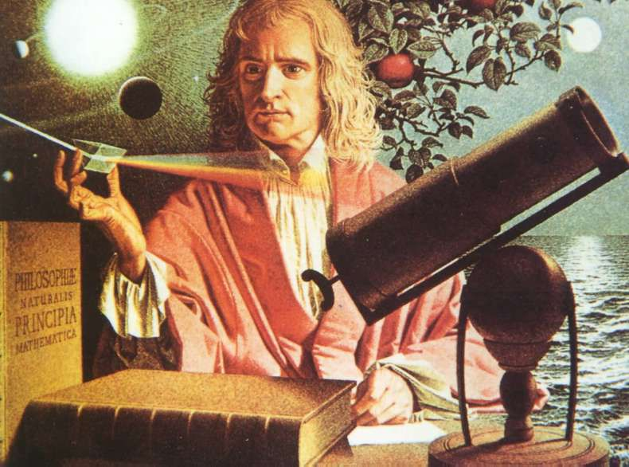

Ньютон родился в Англии в семье фермера. Его отец умер за три месяца до появления на свет ребенка. Через три года мать вновь вышла замуж и переехала жить в другое место, оставив маленького Исаака на воспитание бабушке.
Мальчик любил конструировать модели водяных мельниц, водяных часов и т. д. Вскоре он заинтересовался и законами физики. Среди его любимых предметов была также и математика. Однажды его дядя обнаружил Исаака читающим книгу и, когда увидел, что мальчик с большим вниманием изучает математику, посоветовал матери дать согласие на продолжение обучения. В 1660 году Ньютон поступил в Кембриджский университет.
Ньютон проучился в Кембридже шесть лет. За это время он получил все степени университета и подготовил материал для своих будущих открытий. В 1665 году Исаак получил степень магистра искусств и вскоре вернулся в родной город. Там он начал проводить свои исследования в области оптики, стремясь установить хроматическую аберрацию в линзовых телескопах, а также пытался понять физическую природу света. Ньютон предложил корпускулярную модель света.
Кроме оптики, его интересовала механика, теорию которой он полностью создал на основе трех сформулированных им законов Ньютона.
Ньютон сформулировал закон всемирного тяготения: каждые две частицы материи притягивают взаимно друг друга, или тяготеют друг к другу, с силой прямо пропорциональной произведению их масс и обратно пропорциональной квадрату расстояния между ними.
Формулирование трех законов механики и закона всемирного тяготения позволило Ньютону научно обосновать такие явления, как движение планет вокруг Солнца и Луны вокруг Земли, а также объяснить причины существования приливов и отливов.
В 1668 году Ньютон вернулся в Кембридж и перешел от теории к практике. Он начал сооружение телескопа-рефлектора (отражательного), который предполагал использовать для наблюдений за небом. В процессе работы ученый столкнулся с затруднением, разрешив которое, усовершенствовал свою корпускулярную теорию света. Полученные знания он использовал для построения второго телескопа, а после окончания работ Ньютон вступил в Лондонское королевское общество.
В 1687 году был издан главный труд Ньютона под названием «Математические начала натуральной философии», в котором он изложил накопленные им сведения о различных физических явлениях, в том числе и о движении небесных тел.
В начале XVII века Ньютон достиг вершины славы. В 1703 году он был избран президентом Королевского общества, а еще через два года – посвящен в рыцари.
Исаак Ньютон умер в возрасте 84 лет. На его надгробном камне выбита эпитафия, заканчивающаяся словами: «Пусть смертные радуются, что в их среде жило такое украшение человеческого рода». В его честь назван астероид – Isaak Newton № 8000.
В результате законов, открытых Ньютоном, уже не вызывал сомнения тот факт, что в центре Солнечной системы располагается Солнце, а не Земля. В последующие годы астрономы приняли эту теорию и начали вести регулярные наблюдения за планетами Солнечной системы и за всей Галактикой.

